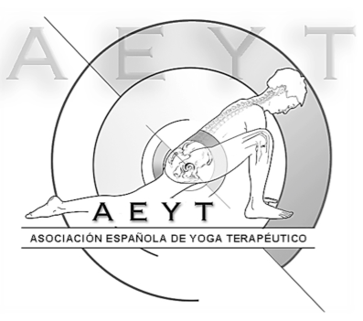

REQUISITOS PARA PODER SER PROFESOR DE YOGA TERAPÉUTICO

Para hacer el examen de la AEYT y ser profesor de Yoga Terapéutico reconocido por la AEYT, hay que rellenar este formulario:

1. Indica el estilo de yoga y la escuela (cuidad y página web de la escuela) donde has hecho la formación de yoga:

Hay que adjuntar el diploma escaneado.

2. Indica el número de horas de formación de yoga que has hecho:

3. Indica si la formación de yoga que has realizado está reconocida por alguna asociación (puede ser nacional o internacional)

Si la formación que has hecho no está reconocida, pero tenía mínimo 200 horas – indícalo aquí.

4. Indica los años de experiencia que tienes en la enseñanza de yoga, los centros dónde has trabajado y el tiempo en cada uno de ellos:

5. Indica el nombre de la formación y los institutos donde has hecho 100 horas de anatomía, fisiología y patología (puede ser de diferentes institutos, sumando 100 horas):

6. Indica el nombre de la formación especifica de Yoga Terapéutico que has hecho (cuidad y página web de la escuela):

7. Indica si la formación especifica de Yoga Terapéutico que has hecho está reconocida por alguna asociación nacional o internacional:

Te recordamos que también se requiere adjuntar una carta que esté firmada por como mínimo un profesional de la sanidad (médico, fisioterapeuta, podólogo, psicólogo, psiquiatra) comprobando que estás vinculado a algún profesional de la sanidad.

Mandar este formulario al departamento: gestión de candidaturas para el examen de la AEYT

examen.aeyt@gmail.com

